

***Eclair Chocolat Passion***

Ingrédients :

**La** [**pâte à choux**](http://www.envoie-le-sucre.fr/techniques-bases-patisserie/recettes-pates/pate-a-choux)

25 cl d’eau

1 pincée de sel

3g de sucre en poudre

100g de beurre doux

150g de farine de blé

4 œufs

**La** [**crème pâtissière**](http://www.envoie-le-sucre.fr/techniques-bases-patisserie/recettes-cremes/creme-patissiere)

25cl de lait ½ écrémé

1/3 de gousse de vanille

2 jaunes d’œufs

75g de sucre en poudre

30g de faine de blé

25g de beurre

2 fruits de la passion

**Le glaçage**

Fondant pâtissier et colorant orange

[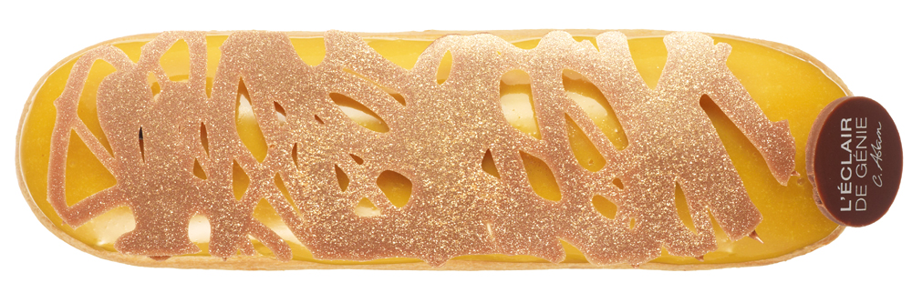](http://leclairdegenie.com/les-eclairs/98-n118-passion-chocolat-au-lait-.html?PHPSESSID=lj7tdc3orvl4rpfgud7adsr2t6)

**Préparation : Préchauffer le four à 200°**

1. 1.Réalisez une pâte à choux.
2. 2 [Remplissez votre poche à douille](http://www.envoie-le-sucre.fr/techniques-bases-patisserie/gestes-patisserie/utiliser-une-poche-a-douille) (utiliser une douille avec une ouverture assez large), puis couchez (*formez*) les éclairs sur un [tapis de cuisson en silicone](http://www.envoie-le-sucre.fr/materiel-patisserie/plats-moules-patisserie/tapis-cuisson-silicone) ou une feuille de papier sulfurisé. Consultez la vidéo ci-dessous pour bien former vos éclairs
3. 3 Faire cuire environ 20 minutes à 200 °C (th 6-7). Ne sortez pas vos éclairs trop tôt ! Attendez qu’une belle croûte dorée se forme et que les choux soient relativement secs. S’ils ne sont pas suffisamment cuits, ils retomberont dès la sortie du four. Pour éviter qu’ils ne dégonflent, ne les sortez pas immédiatement du four. Les laisser quelques minutes dans le four éteint avec la porte entrouverte pour les dessécher.

4.[Réalisez une crème pâtissière](http://www.envoie-le-sucre.fr/techniques-bases-patisserie/recettes-cremes/creme-patissiere)

5.Placez la crème au frais pour la refroidir

6.Une fois refroidie, fouettez la crème pâtissière et y ajoutant les pulpe de fruits de la passion

7.Créez une entaille dans le sens de la longueur sur l’un des côtés de votre choux. A l’aide d’une [poche à douille](http://www.envoie-le-sucre.fr/techniques-bases-patisserie/gestes-patisserie/utiliser-une-poche-a-douille), remplissez les choux avec la crème pâtissière.

Mélangez votre fondant pâtissier avec quelques gouttes de votre colorant orange et faites le chauffer. A l’aide d’un [thermomètre de cuisine](http://www.envoie-le-sucre.fr/materiel-patisserie/ustensiles-cuisson/thermometre-de-cuisine), vérifiez la température. Vous pouvez utiliser le fondant lorsqu’il atteint les 35 à 37 °C. Ne dépassez pas 39 °C !

8.Disposez les éclairs sur les assiettes et ajoutez quelques graines de fruits de la passion autour de votre éclair pour la décoration